
2月 私の過去
2(月) うしろで私を守られた主
みことば ところが、神の恵みによって、私は今の私になりました。そして、
Ｉコリント10:1～11 私に対するこの神の恵みは、むだにはならず、私はほかのすべての
使徒たちよりも多く働きました。しかし、それは私ではなく、
私にある神の恵みです。 (10)
なにによって、いちばんしあわせですか。しあわせだということの中に、私の過去がすべて入っているのです。過去の傷が大きくなれば「今日」を失敗します。どのようにすれば、聖書の中のレムナントたちのように、昔の傷を越えて、私を守ってくださる神様に感謝することができるのでしょうか。

１．まず完全福音からさとりましょう
サタンは神様のみことばを信じないようにさせて、聞きしたがわないように誘惑します。奴隷、捕虜、属国になるように、今日もある力をすべて使っています。それで、神様ははじめから唯一の答えである血の契約(出3:18)の主人公、女の子孫(創世記3:15)を送ると約束されました。イエス様を私たちとともにおられるインマヌエル(イザヤ7:14)として、すべての問題の解決者キリスト(マタイ16:16)として、告白してみてください。これがまさに完全福音なのです。

２．完全福音というマスターキー(万能鍵)を味わいましょう
どのようにすれば、福音を完全に味わえるのでしょうか。どのようにすれば、貧しさ、病気、家庭がなかよくないこと、いじめのような傷からぬけだせるのでしょうか。傷はみんな、今日の答えなのです。傷のために痛く感じてたおれないで、土台として踏んでこえる私だけの方法を探して出してみましょう。完全福音の万能鍵で、問題というカギのかかった鎖を開く、一生のみことばを<子どもの祈りの手帳>で毎日毎日見つけ出しましょう。

３．完全福音の証人になる時すべての答えが回復しはじめます
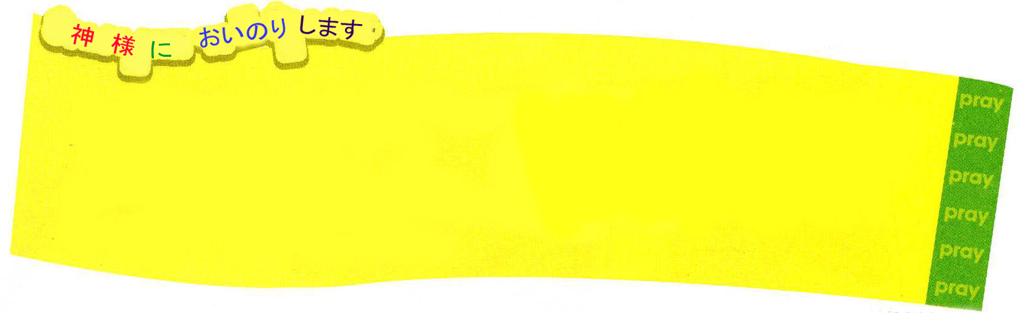
神様の恵みで救われたことを感謝する時、暗やみの勢力が崩れます。過去の問題が答えとして来て、問題の中に解答が発見できるようになります。危機が祝福の機会になります。それで神様1人だけで幸せでなければなりません。契約をにぎって祈る時、幸せでなければなりません。神様の働きを待つ時、幸せでなければなりません。この三つで幸せな時、過去の傷と家系ののろいは、祝福に変わるのです。

私の過去、私の後ろで守っておられた神様にまことの感謝をおささげします。サタンの力の下にいた私を取り出して、神様の子どもとして救ってくださったことを感謝します。私は何で幸せなのか、これから、何で幸せであるべきか、いつも告白させてください。イエス・キリストのお名前によってお祈りします。アーメン
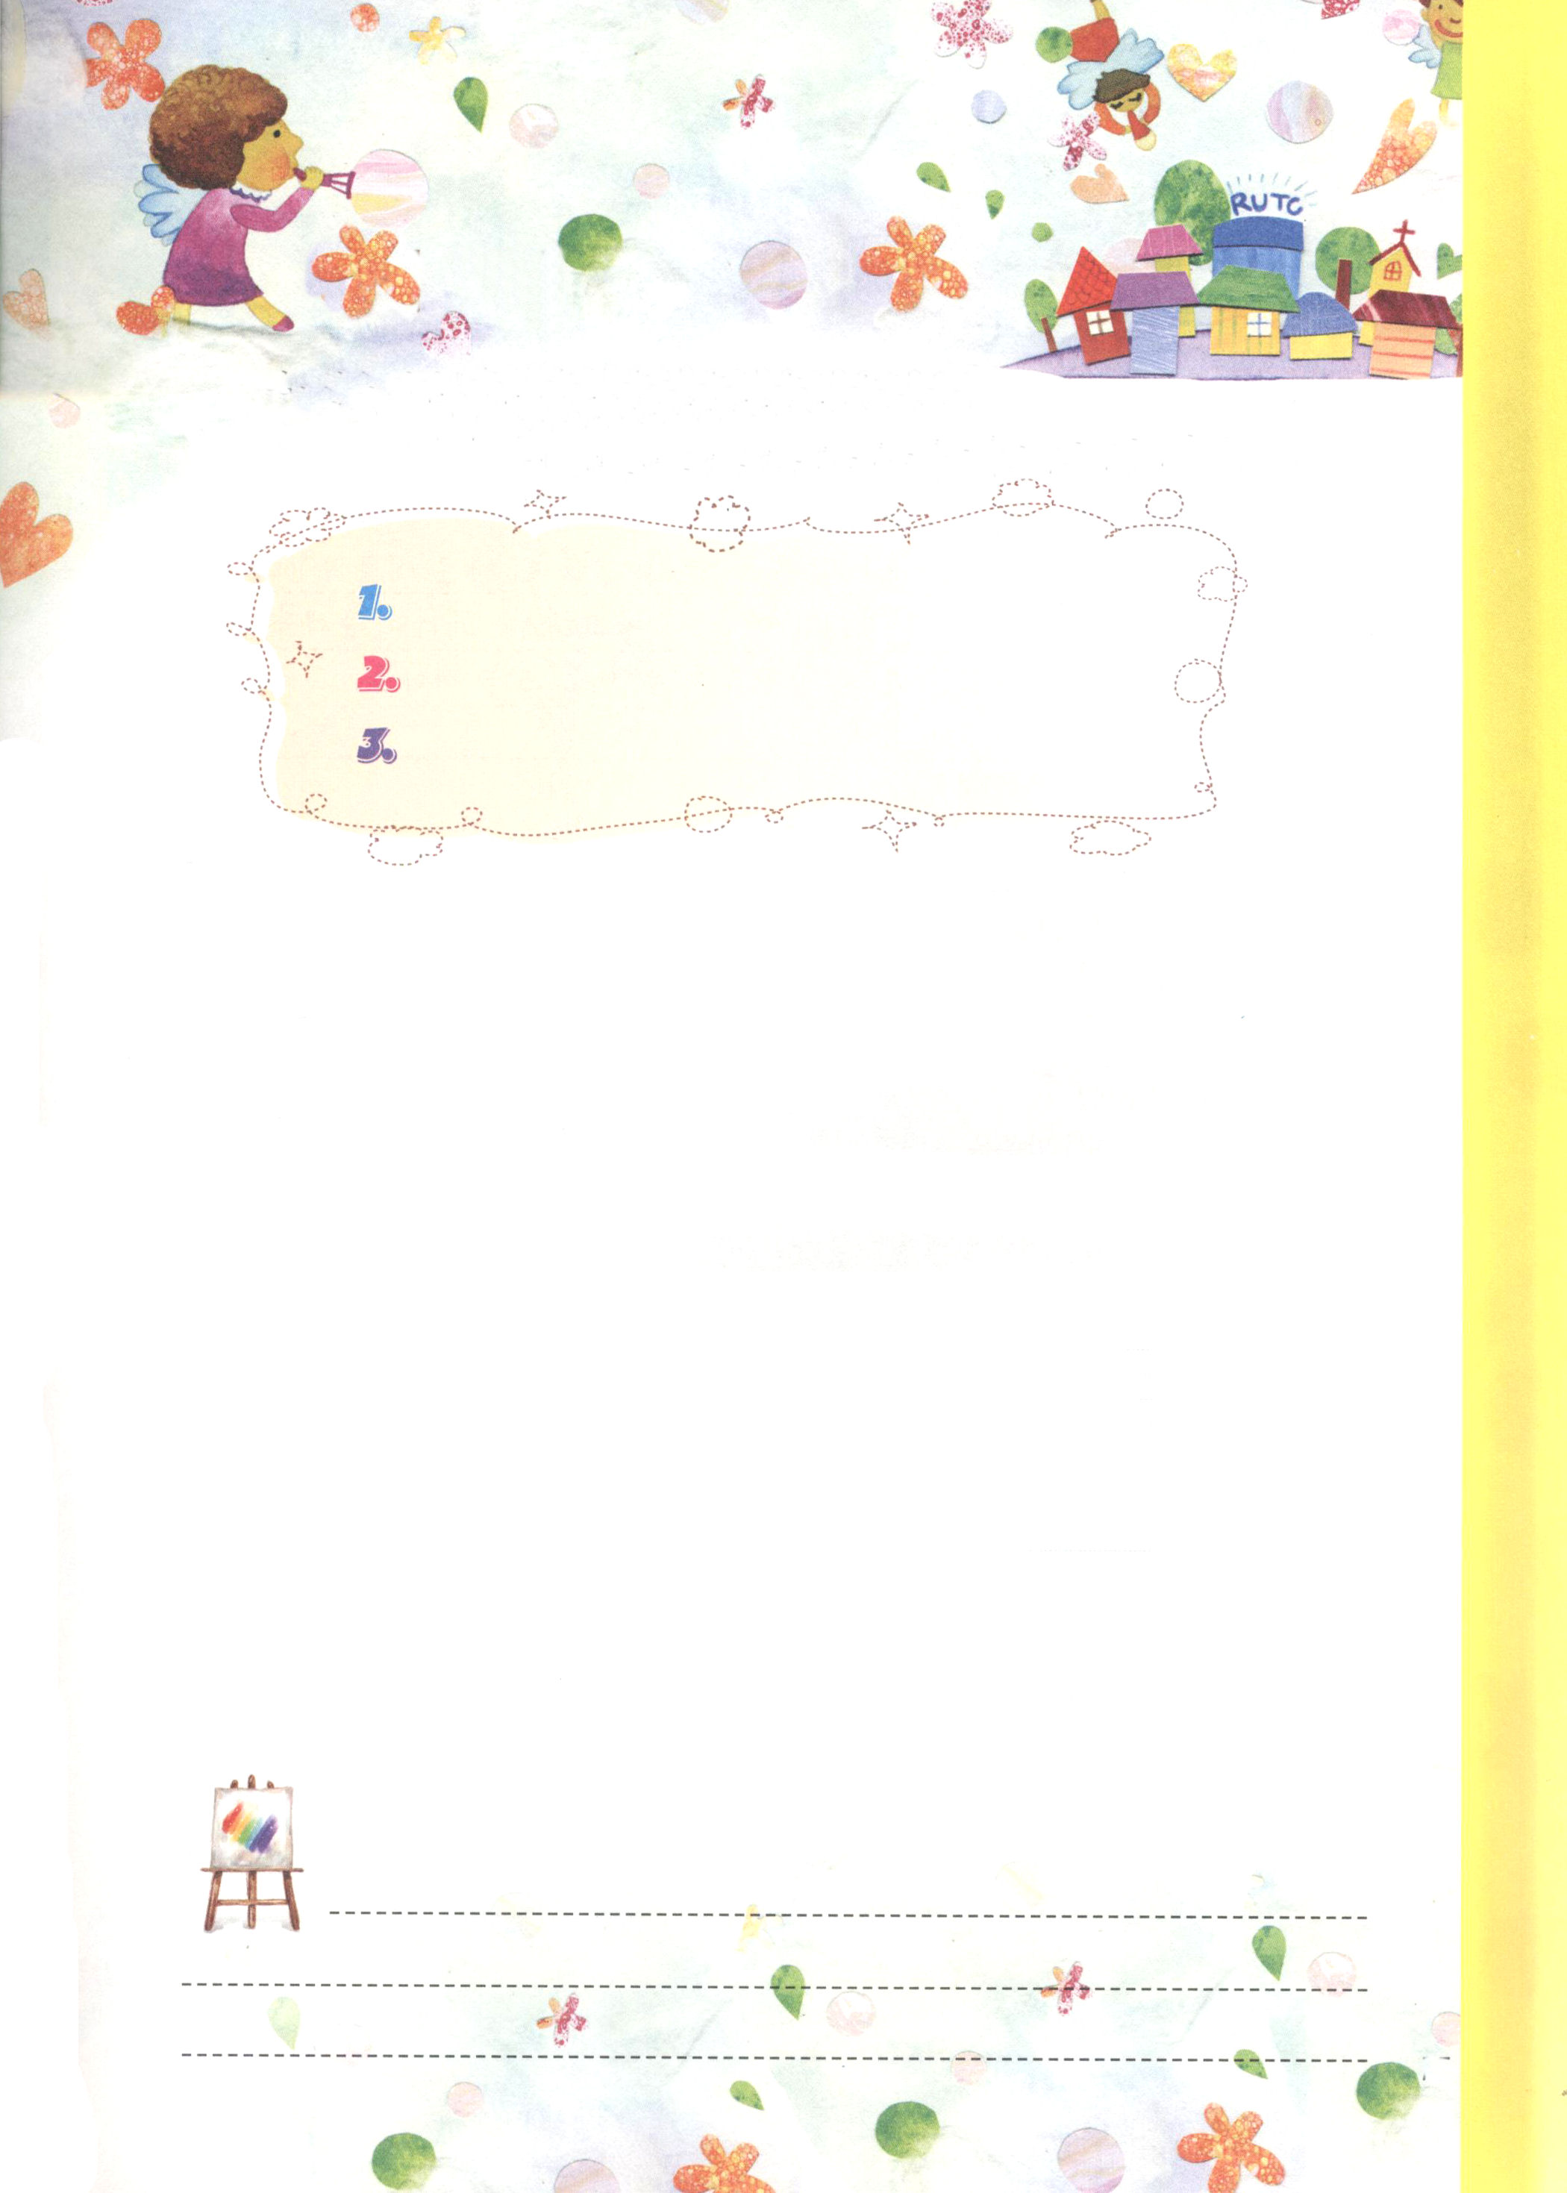

私の過去
みなさんは、どんな傷を持っていますか。傷ついたり
いやな気分になったりしたことがあれば、３つだけ書いてみましょう
なぜ、傷になって、いやな気分になったのかも書いてみましょう

このすべての問題をどのように解決することができるでしょうか。下の字を
なぞって書いてみましょう。

かんぜんふくいん(完全福音)
さぁ、今日から過去の傷からぬけ出して、幸せになりましょう。いったい
どこから幸せを見つけるのでしょうか。下の字をなぞって書いてみましょう。

かみさまで しあわせ

けいやくを にぎって いのって しあわせ

かみさまの はたらきを まって しあわせ

私の歴史記録
定刻祈りの点検：昼12時 □－教会のために祈りましょう
夜９時 □－RUTCのために祈りましょう

2月 私の今日
3(火) となりで私を守られる主
みことば パウロがこの幻を見たとき、私たちはただちにマケドニヤに
使徒16:6～10 出かけることにした。神が私たちを招いて、彼らに福音を宣べ
させるのだ、と確信したからである。(10)

日新ということばは、「日々、新しくなっていく」という意味です。毎日新しくなるためには、「今日」が重要です。過去の問題を解決することができる日も「今日」で、未来の土台をおくのも「今日」です。そして、神様は、私の今日を守っておられるのです。

１．霊的な奥義
神様の子どもは、3つの霊的な奥義を味わうべきです。最初に、聖霊さまが私の中におられるから、絶対に滅びることはできないという奥義を味わわなければなりません。二つ目、聖霊の導きを受けることだけできれば、無条件に勝利できるという奥義を味わわなければなりません。三つ目、人を生かす聖霊の満たしの奥義を味わわなければなりません。3つの霊的な奥義は、みことばの黙想を通していつも味わえます。

２．みことば成就の奥義
神様は約束されたみことばを、そのまま、なしとげられる方です。霊的な奥義を味わっていれば、モーセ(出8:18)、イザヤ(イザヤ7:14)、ペテロ(マタイ16:16)のように、神様の時刻表が見えます。また、霊的な奥義を味わっていれば、初代教会が受けた伝道の答えの道しるべを見ることができます。みことば成就の足跡について行けば、神様の願いである世界福音化の目標をはっきりと見ることができます。

３．生き方の奥義
問題が生まれた時、基本に戻りましょう。基本から新しくはじめましょう。神様の前で福音という基本の根を堅くおろせば、新しい答えが始まります。いのちの光があらわれれば、未来と隠されている経済の祝福が宝探しをするように見つけられます。この契約をにぎって祈れば、他の人々が知らない私だけの唯一の答えがはじまります。これがまさにレムナントの今日なのです。

神様の前で、生きるように導いてくださることを感謝します。霊的な奥義をいつも味わえるように、答えてください。世界福音化の使命をはたすことができるように「今日」という祝福をのがさないように働いてください。イエス･キリストのお名前によってお祈りします。アーメン

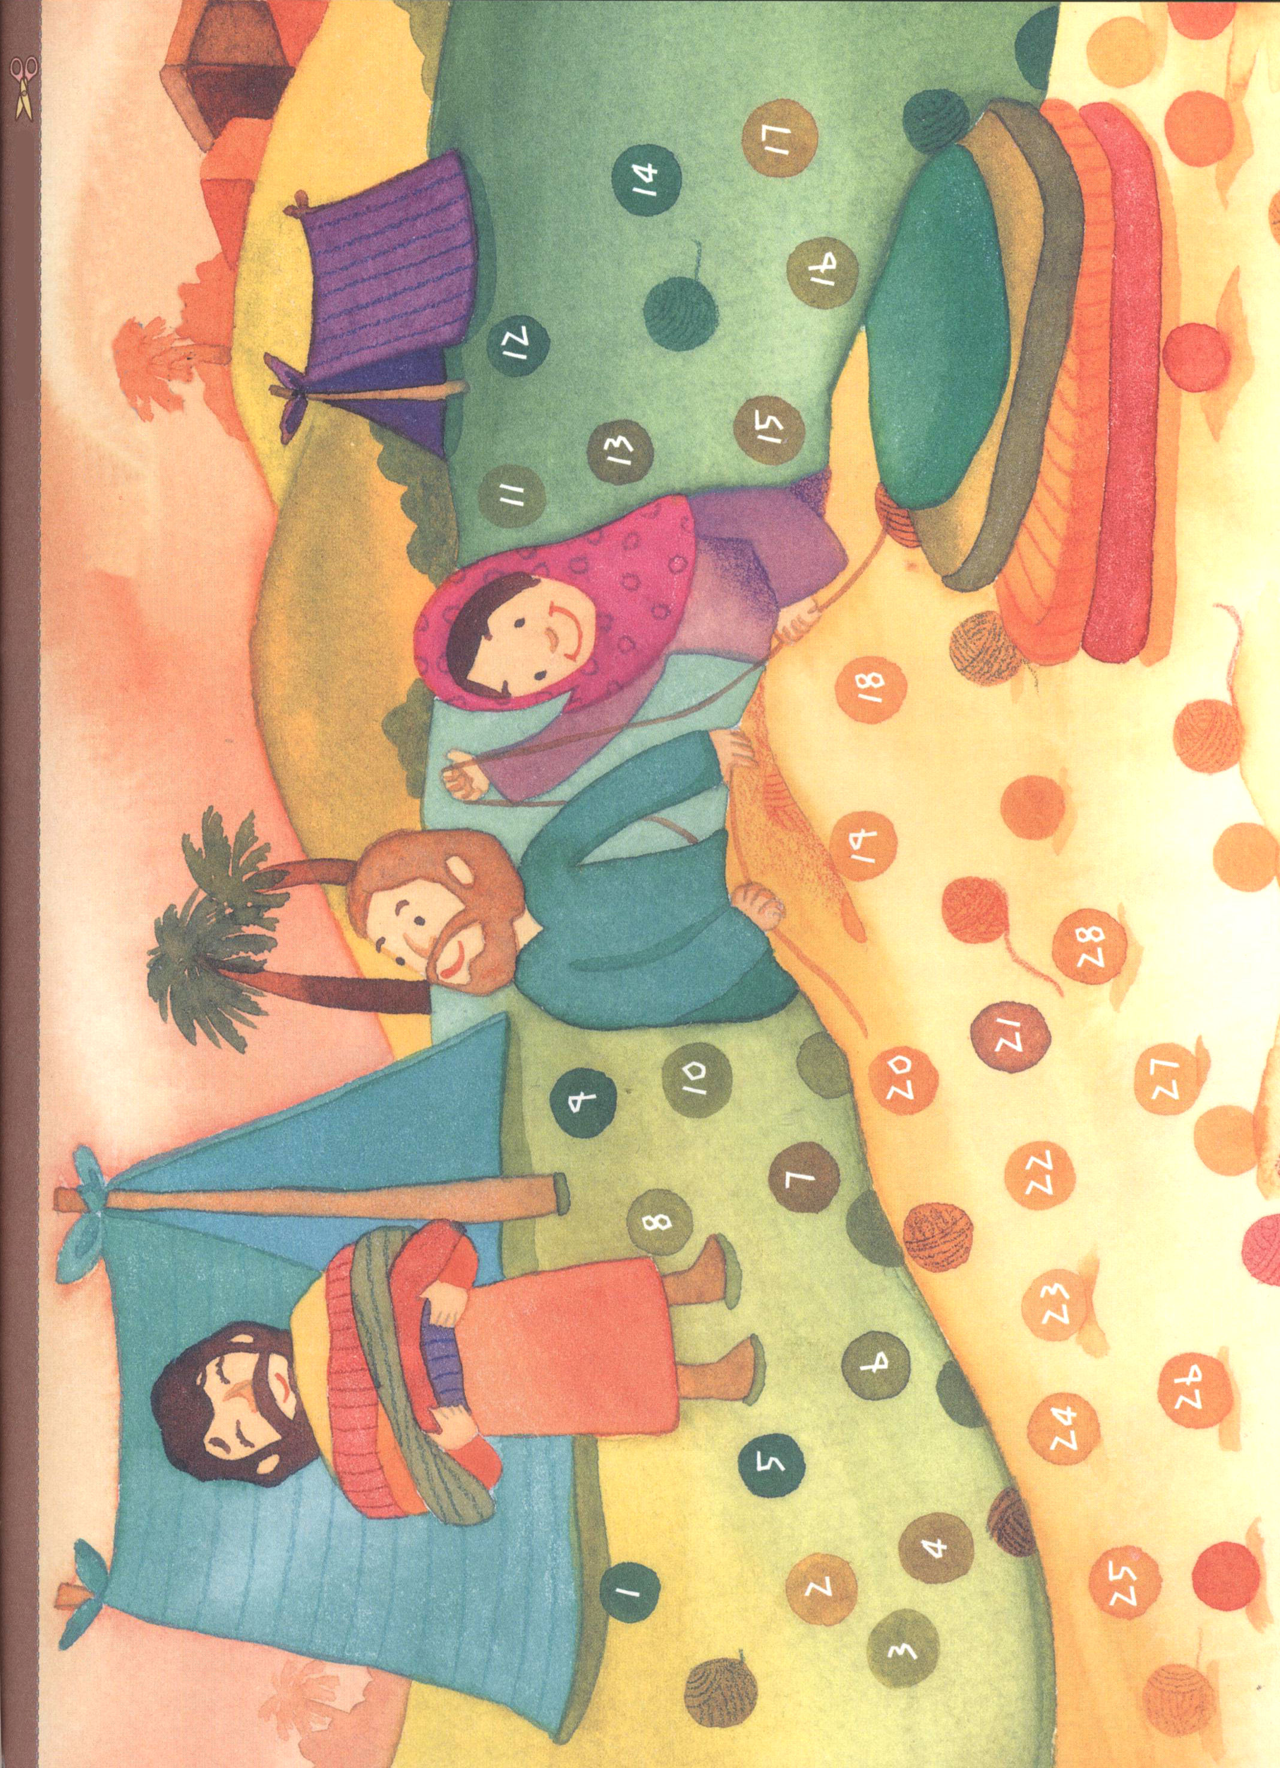

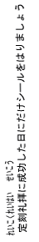

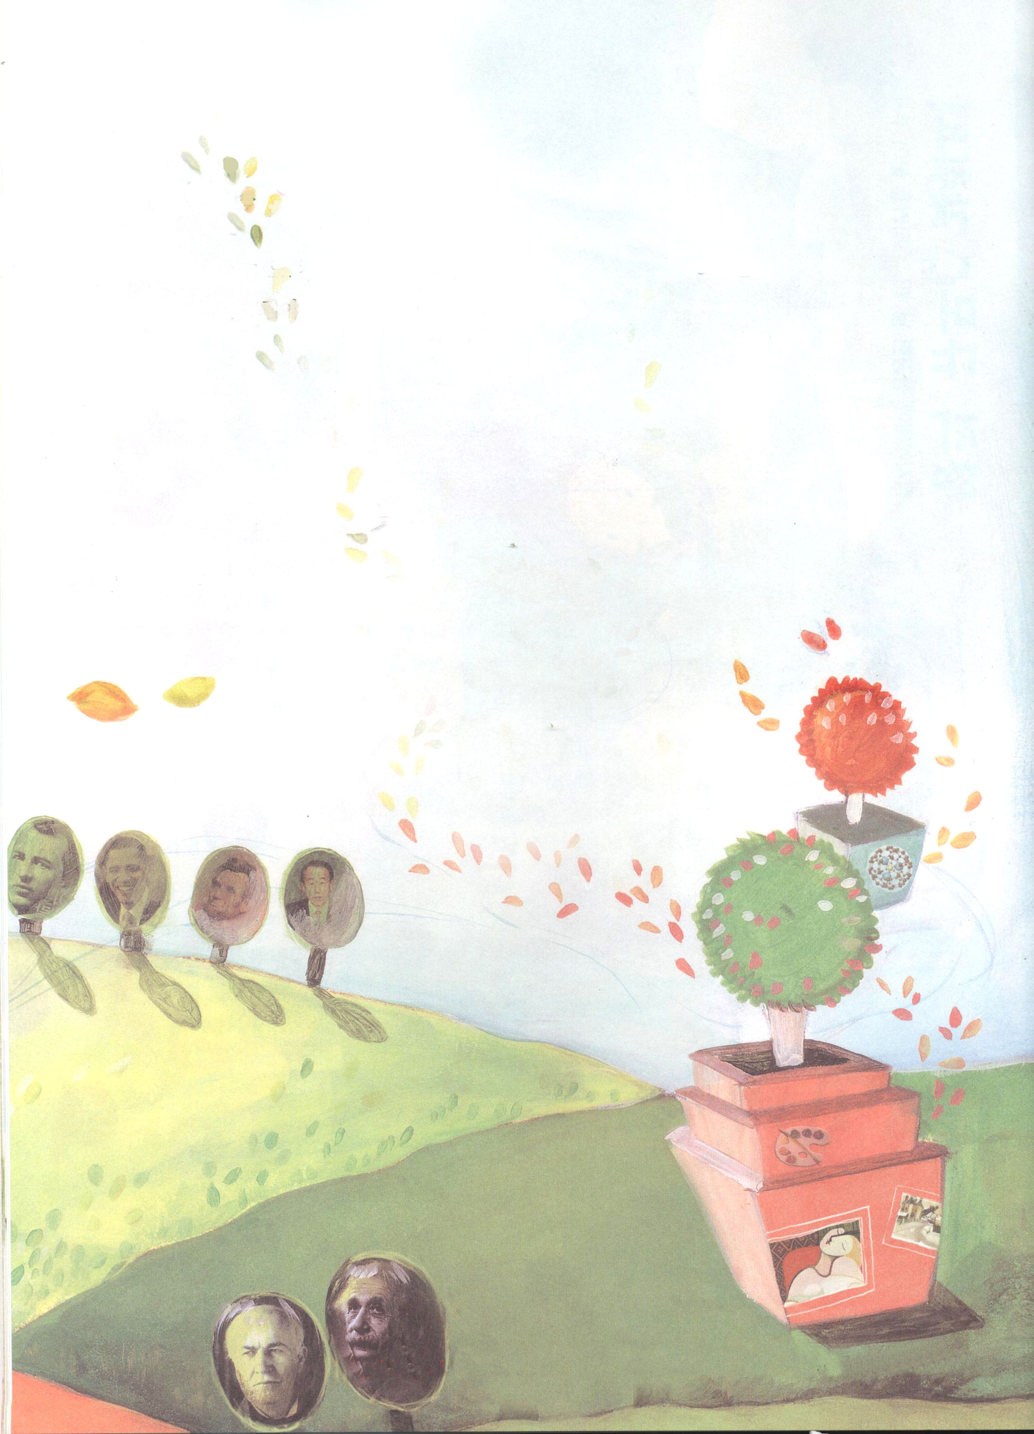

私の未来
７つの伝道キャンプの中で主役して用いられる私のすがたを想像して
絵をかいてみましょう。絵がむずかしければ、すてきな文章で表現しましょう

定刻祈りの点検：昼12時 □－教会のために祈りましょう
夜９時 □－RUTCのために祈りましょう
2月 私の未来
4(水) 前で私を守られる主
みことば これらのことが一段落すると、パウロは御霊の示しにより、マケドニヤ
使徒19:21、23:11 とアカヤを通ったあとでエルサレムに行くことにした。そして、「私は
27:24～25 そこに行ってから、ローマも見なければならない。」と言った。(19:21)

私が応援する野球のチームが９回、２アウトになったら、どうですか。本当にハラハラするでしょう。でも、逆転ホームランを打って勝ったという結果を知っていたら、もうドキドキせずに試合を見ることができるでしょう。

１．初代教会は、唯一性を持っていました
唯一な方は、神様お一人しかおられません。それで、救われるようにする福音だけが、すべての問題の唯一の解答なのです。時代ごとに、唯一な福音が伝えられる時、奇跡が起こりました。初代教会はイザヤがにぎった「切り株(レムナント)運動」、エリヤとエリシャに起きた「レムナント運動」、モーセが答えられた「重職者運動」経済の祝福を受ける「産業人運動」を回復しました。

２．初代教会は唯一性の方法を知っていました
初代教会は、現場に福音の光が照らす聖書的な伝道運動の方法を知っていました。初代教会は、現場で光を照らすキャンプを味わいました(人生キャンプ、自分の現場キャンプ、教会キャンプ)。その結果、弟子たちが起きました(弟子キャンプ、現場キャンプ)。時刻表によって特別な答えを受けました(特別キャンプ)。レムナントと同じ次世代が、現場で唯一の祝福をずっと受けるようになりました(一生キャンプ)。

３．初代教会は、なる未来を知っていました
初代教会は、「イエス様がキリスト」という結論を持っていました。レムナントが行くところごとに神の国が臨むという方法も知っていました。ただ聖霊に満たされれば、世界福音化がなるという結果を知っていました。神様は私と私たちの教会の未来をあらかじめご存知で、先に守られながら、神様の祝福と計画の中に導いてくださいます。

私の過去と今日と未来を最高に祝福される神様に感謝します。なによりも契約の中に入っていき、神様が開けてくださる答えを体験させてください。前で私を守ってくださるイエス･キリストのお名前によってお祈りします。アーメン

2月 イエスさまだけに仕える
5(木) 私たちの家
みことば ここで、アクラというポント生まれのユダヤ人およびその妻プリスキラ
使徒18:1～4 に出会った。クラウデオ帝が、すべてのユダヤ人をローマから退去
させるように命令したため、近ごろイタリヤから来ていたのである。
パウロはふたりのところに行き、(2)

妹は未熟児で生まれてきました。それで、保育器の中に3週間いました。今は、どちらが兄なのかというほど、妹は大きく育ちました。あるときは、ぼくがいじわるをしたり、いたずらもします。お母さんが、そのときに、私たちの家は霊的な保育器だと言います。世のどこにもイエスさまだけに仕えるぼくの家のような天国はないということです。

１．家庭で自分を生かす力を受けましょう
保育器の中で、妹が安全に育ったように、家で生活する間に、私の体も心ものびのびと育ちます。家庭で習う良い習慣と、思慮深い行動をすることが、私たちの一生を左右します。いつも、家族とともに祈りながら大きい力を受けていますか。それなら、これからどこへ行っても揺れないで、一人でも毎日勝利できます。

２．家庭で教会を復興させる力を受けましょう
教会には多くの人々が集まります。それで、私の考えとよく合わなかったり、おたがいに争って、イライラすることもあります。それでも、家に戻って、他の人をけなして、不信仰になる姿を見せるべきでしょうか。それでは絶対にダメです。イエス様が血を流して立ててくださった教会がどれくらい大切なのか悟らなければなりません。教会全体が力を受けて、大きく復興するように、牧師先生と信徒のために祈りましょう。

３．家庭で神様の特別な計画を発見しましょう
世の中は今、自殺、堕落、麻薬、ギャンブル、犯罪のような霊的な問題のために、大変です。ひょっとして、家族の中になおらない病気や解決できない問題で困難にあっていませんか。それなら、神様の特別な計画が何かから発見してみましょう。そして、神様のみことばをにぎって、家族みんながいっしょに祈ってみましょう。深い祈りの中で、聖霊に満たされる力を受ければ、どんな問題でもいやされます。

私の家庭を祝福してくださる神様に感謝します。まだイエス様を信じていない家族であっても、私から祈りはじめたいです。私がまず力を受けて、教会を生かし、霊的に死んでいくすべての友だちにまで救い出せる祝福を与えてください。イエス・キリストのお名前によってお祈りします。アーメン
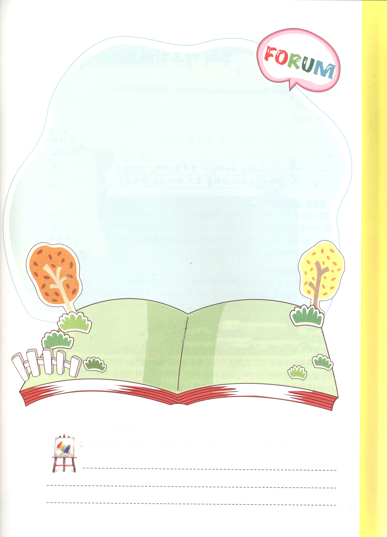

私の家族フォーラム

お父さん、お母さんは、だいたいどんな話をよくしますか。
みことばでフォーラムしますか。家族だけでするフォーラムは
どんなのかを書いてみてください。ドラマの台本を書くつもりで
書いてみたらやりやすいでしょう。

私：お父さん、お母さん、今日ね、学校で だったよ。
お父さん：
お母さん：
私：
お父さん：
お母さん：
私：

私の家庭は福音をつたえる保育器ですか
（はい／いいえ）
「いいえ」というお友だちがいるなら、定刻祈りの時間に
家族のために祈りましょう

私の歴史記録
定刻祈りの点検：昼12時 □－教会のために祈りましょう
夜９時 □－RUTCのために祈りましょう

2月 結婚しましょうか？
6(金)
みことば ここで、アクラというポント生まれのユダヤ人およびその妻プリスキラ
使徒18:1～4 に出会った。クラウデオ帝が、すべてのユダヤ人をローマから退去
させるように命令したため、近ごろイタリヤから来ていたのである。
パウロはふたりのところに行き、(2)
神様は家庭という大きな祝福をあたえてくださいました。それで、愛する男の人と女の人が親をはなれて、新しい家庭をつくる結婚をします。しかし、おどろくことに韓国では一日に平均すると840組（日本では1950組）ずつが結婚して、398組（日本では720組）ずつが離婚しています。なぜ、愛しあっている人々が、おたがいに傷つけあうようになるのでしょうか。

１．結婚にそなえましょう
レムナントが大きくなって、おとなになれば結婚をするようになります。結婚をすれば、お父さんとお母さんになります。かわいい子どもを育てて、両親にも仕えなければなりません。教会で重職者になって、社会でも重要なことをします。結婚は、新しい人生のはじまりと言われるほど、重要です。祝福された結婚のために、すてきな未来のお父さん、お母さんの姿を一つずつそなえられるように準備しましょう。

２．結婚は祝福です
顔と性格までそっくりな双子でも、おたがいに違う点があります。同じように、お父さん、お母さんも考えが、かならず同じなのではありません。ときどき、経済問題、性格のちがい、子どもである私たちの問題のために、けんかもします。しかし、お父さんとお母さんは、そのような峠をこえて、結婚生活を維持しているのです。またその祝福の実でレムナントである私たちが生まれました。

３．結婚は使命です
韓国の離婚率は47.4%で、アメリカとスウェーデンに続き世界3位(2007年結婚対離婚率)です。（日本は27%）結婚が愛で祝福と言いますが、それだけでは、ずっと維持することはできません。何より結婚は神様がレムナントにくださった世界福音化の使命なのです。夫婦がおたがいの家系のためにいっしょに祈って子どもたちに契約を伝える時、世界福音化のモデルの家庭になります。

私にお父さん、お母さんをあたえてくださって、ありがとうございます。もし今、お父さんやお母さんがいなくても、神様の大きな計画があることを確信します。結婚は、とても重要なことなので、お父さんとお母さんのために幸せになるように祈ります。また、私も神様が喜ばれる結婚をするように祝福してください。イエス・キリストのお名前によってお祈りします。アーメン
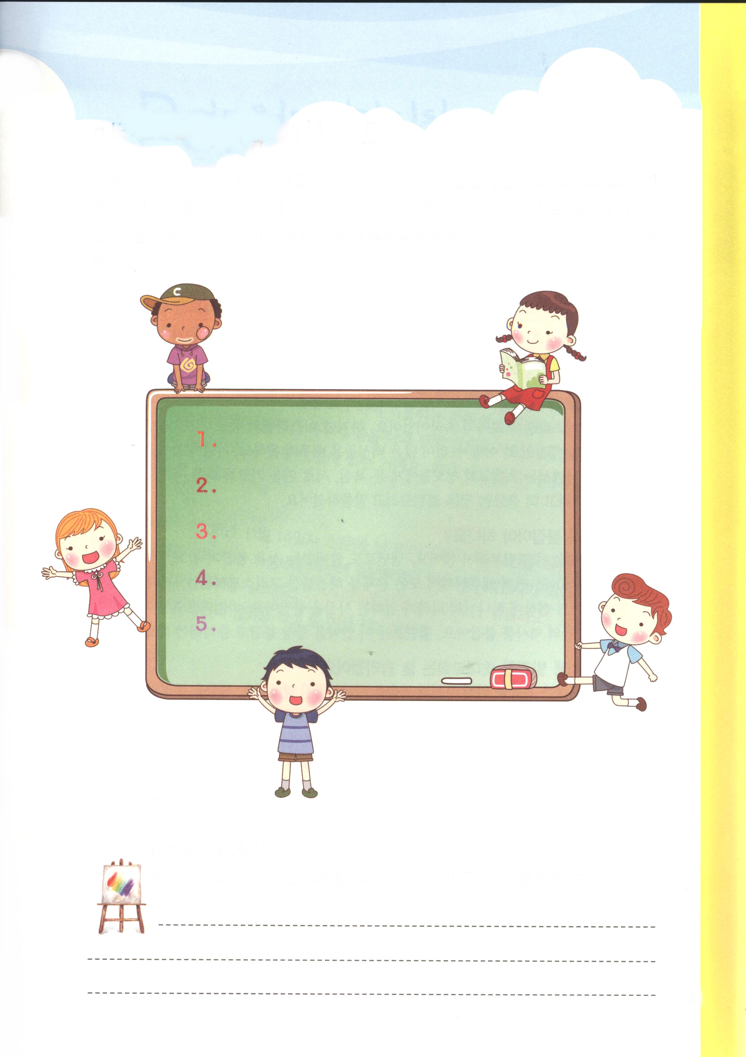

未来の結婚相手のための祈り

未来に私が結婚する相手は、どのように生きているでしょう。未来に結婚する相手の
姿を考えてみましょう。そして、どのような結婚相手がよいか、しっかりと考えて、
願うこと５つを書いてみましょう。書けましたか？そうしたら、両手をあわせて
ください。未来の結婚相手を考えながら、しあわせな定刻祈りをはじめましょう。

私の歴史記録
定刻祈りの点検：昼12時 □－教会のために祈りましょう
夜９時 □－RUTCのために祈りましょう

2月 捨てることと、にぎること
7(土)
みことば この人たちは、婦人たちやイエスの母マリヤ、およびイエスの兄弟
使徒1:12～14 たちとともに、みな心を合わせ、祈りに専念していた。(14)

「心をあわせていっしょに祈りましょう」そのあとタラッパンは、みんなでいっせいに祈る声でいっぱいになります。表面で見ると、イエス様が処刑されて、初代教会の信徒は、法律をやぶったことになりました。しかし、弟子たちは、危機にあっても、神様があたえられた力を受ければ勝利するというメッセージを発見したのです。

１．すべてのことをみな捨てましょう
政治的にイスラエルはローマの属国でした。しかし、イスラエルの宗教指導者は、ただ自分たちの利益だけをもとめていました。どうすることもできず、多くの国民は、習うこともできず、貧しくて、病気になっていました。それで、神様は初代教会の信徒に、お金の欲、たがいに分かれるあらそい、律法的な体質を全部みな捨てて、さらに重要なことをにぎりなさいとおっしゃいました。

２．何をかならずにぎらなければならないのでしょうか
成功者はむだに意地をはりません。レムナントもつまらないことをにぎらずに、真実で、貴重な福音だけをにぎりましょう。まずイエス様がすべての問題を解決されたキリストだという事実をにぎりましょう。二つ目に、私の現場に神の国が臨む事実をにぎりましょう。最後に、限界を越える聖霊の満たしの働きをにぎりましょう。レムナントは、この契約をいつもにぎって勝利すべきです。

３．最高の価値を発見した初代教会はいつも勝利しました
初代教会の信徒は、福音のために自分のすがたを恥ずかしく思いませんでした。人を恐れるより、神様を敬って恐れたのです(畏敬)。福音の価値を知って大胆に挑戦したのです。レムナントも彼らのように神様を敬って恐れましょう。意地をはらずに、福音の価値を発見して大胆に挑戦しましょう。神様はレムナントを世界福音化のビジョンを成しとげる勝利者として呼ばれました。
すべてのつまずくことを乗り越えることができる福音の力を与えてくださる神様に感謝します。私のたりなさ、環境のむずかしさ、サタンのだましをすべて捨てて、初代教会のように使命の価値を発見させてください。福音を伝えるように祝福してくださるイエス･キリストのお名前によってお祈りします。アーメン



14年後にあらわれた家庭暴力の最後

42歳の金さんは、幼いころからお父さんに家庭暴力にあってきたということです。
そして、お父さんは、お母さんではない他の女の人に会って、家庭にいつも関心が
なかったそうです。
28歳になった年、金さんは、自分を殴るお父さんがとても憎くて、自分も知らない
うちに、げんこつを振り回すようになりました。お父さんは、大きくなった長男の
相手になる力がなくて、殴られるしかなかったのです。その後、お父さんがお母さんに
離婚をせまりながら困らせるのを見た金さんは、とても腹が立ちました。お母さんは、
息子とお父さんがけんかをしたら、家を出て、娘の家に逃げました。ところで、
家にまた戻ってみたら、夫が家にいないではないですか。怒った息子が、お父さんを
凶器で刺して殺してしまったのでした。

この話は2008年11月14日付の新聞に出ていた話です。この事件を福音の目で
見ましょう。問題を起こす＊既成世代のためにレムナントである息子まで殺人者に
なりました。福音を持った私たちが、問題を起こす既成世代を、どのように助ければ
良いのでしょうか。今日の黙想内容を参考にして、自分の考えを五行以上書いてみて
ください。
＊既成世代:現在の社会を引っぱって行く年齢、または世代

私の歴史記録
定刻祈りの点検：昼12時 □－教会のために祈りましょう
夜９時 □－RUTCのために祈りましょう

